# PHP-MySQL Enkät

1. 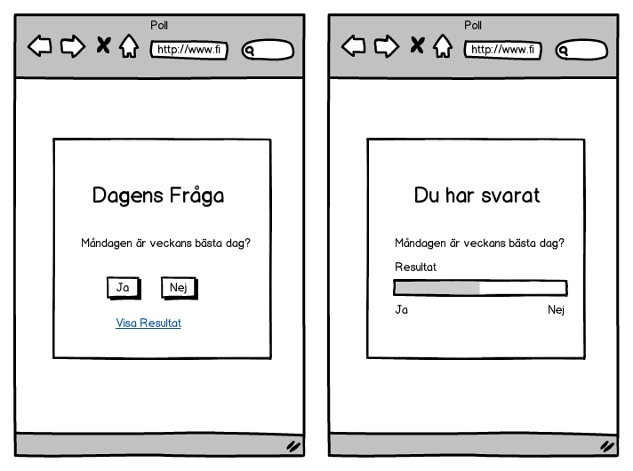**Planera en enkel enkät med två alternativ.**EX. Dagens fråga: Har du tvättat tänderna idag? JA / NEJ
2. Gör databas för enketer och där en tabell enligt följande (XXXXXX = dagens datum)

|  |
| --- |
| **poll_XXXXXXX** |
| **id INT(11) PK A_I NOT NULL** |
| **yes TINYINT(1)** |
| **no TINYINT(1)** |
| **ip_address VARCHAR(16)** |

1. Förverkliga röstningssida och resultatsida
   1. Gör projektmapp t.ex. ”poll” och där
   2. index.php
      1. index innnehåller formuläret med två knappar
      2. form action=”result.php” method=”post”
   3. result.php
      1. result sparar datat i databasen och visar resultat.
   4. db_connect.php
2. Gör formulärhanteraren.
   1. Gör en check (if-sats) som kollar om ja eller nej knappen är tryckt.
   2. Ifall ”Ja” sparas 1 i ja-kolumnen och 0 i Nej kolumnen.
   3. Ex: INSERT INTO poll_tabell (yes, no, ip_address)   
      VALUES (1,0, :ip_address);
   4. Ifall ”Nej” sparas 1 i nej-kolumnen och 0 i Ja kolumnen
   5. Användaren IP-adress: $_SERVER['REMOTE_ADDR'];
3. Skriv ut resultatet i procent. Du kan också skriva ut resultatet som balk
   1. Gör SELECT queryn som räknar antalet Ja röster, Nej röster och totala antalet.  
      tips:   
      <div class=”p_result_outer”><div style=”width:xx%;” class=” p_result_inner”> </div></div>.
4. Gör en cookie/session som möjliggör att man kan rösta endast en gång. Om man redan har röstat, syns resultatet.
   1. Då formuläret är skickat registreras sessionen ‘voted’ ($_SESSION[‘voted’]=1;)
   2. Om $_SESSION[’voted’] ==1 meddelas att   
      ”du har redan röstat”
5. **\*\*\*\*EXTRA*** Gör en enkät med tre st. radioknappar och ett kommentar fält (textarea). Gå igenom samma process som i uppgift 1.**

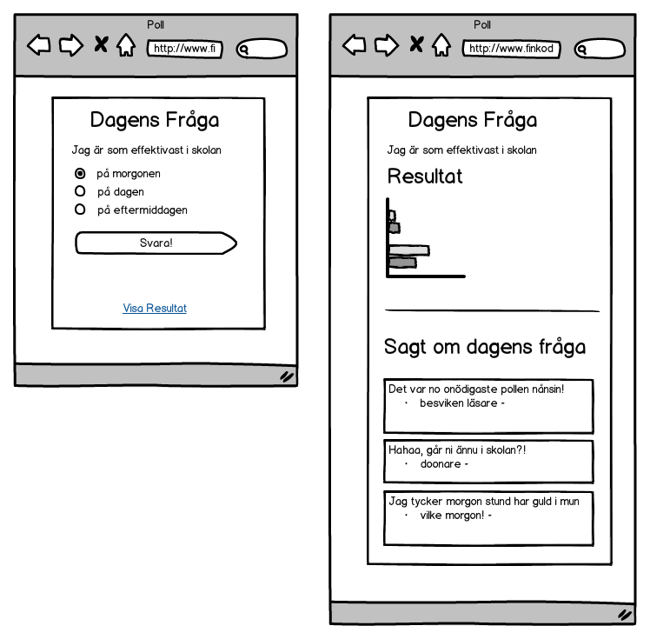*(På exempelbilden fattas kommentarfältet)*